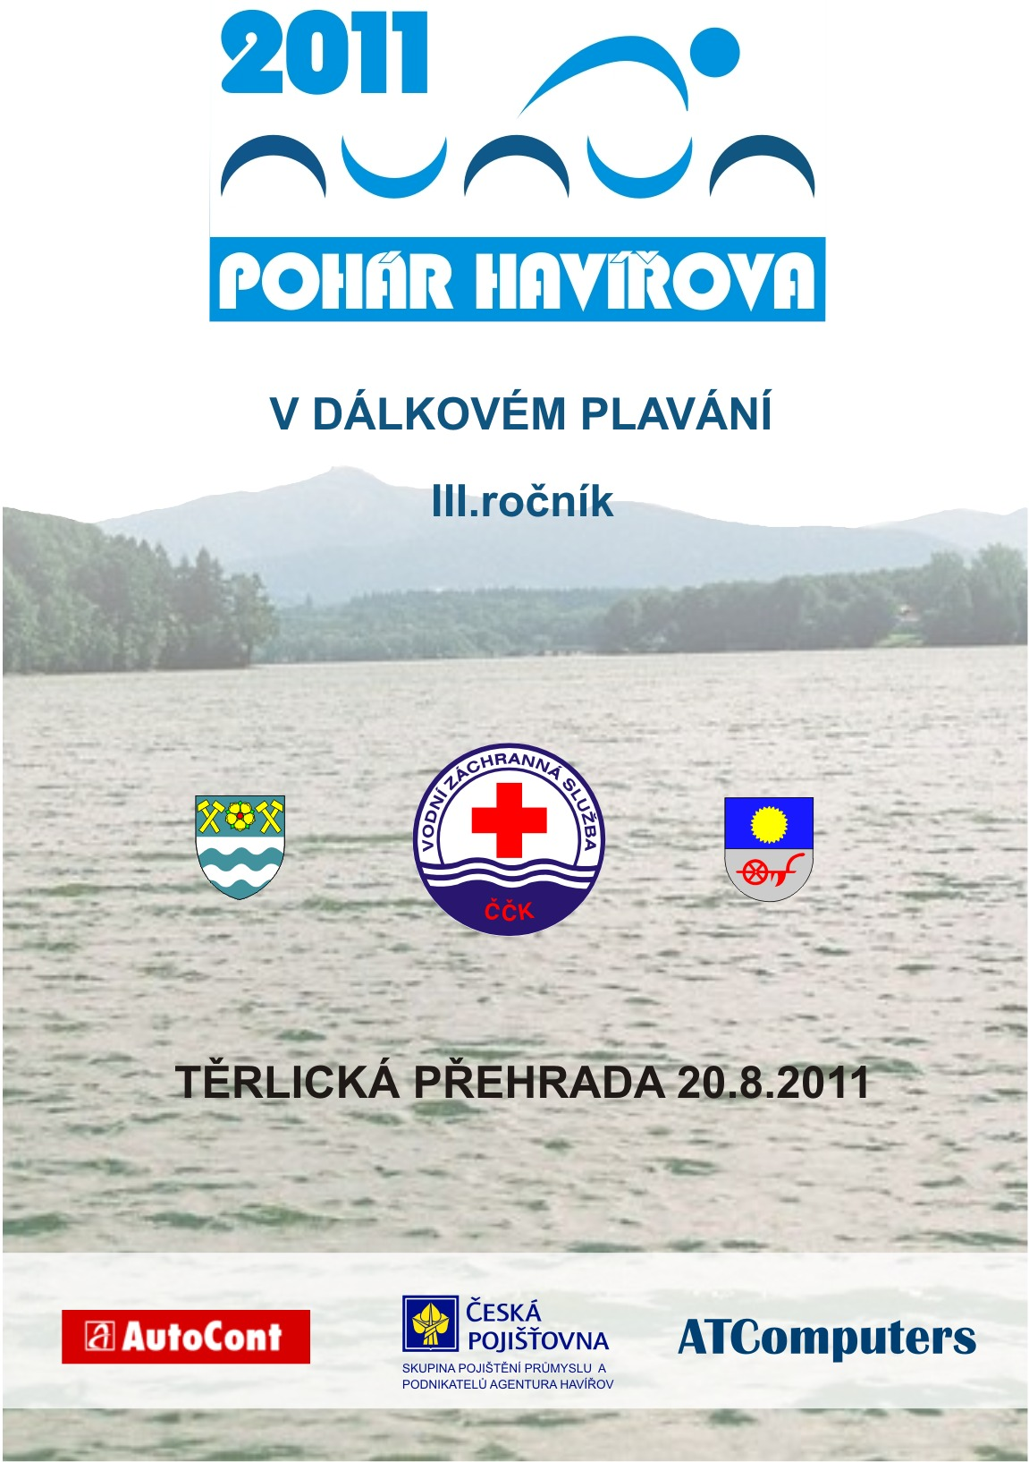Pohár města Havířova

V DÁLKOVÉM PLAVÁNÍ

III. ročník

Pod záštitou poslankyně PČR PaedDr. Milady Halíkové
A/ VŠEOBECNÁ USTANOVENÍ
Pořadatel: VZS ČČK MS Těrlicko a Plavecký oddíl Slávia Havířov
Datum: Sobota 20. 8. 2011
Místo konání: Těrlická přehrada – stanice VZS Salvátor, obec Albrechtice,
okres Karviná, Loc: 49°46‘27.835»N, 18°30‘3.671»E
Termín přihlášek: Do 15.8.2011
Adresa přihlášek:
VZS ČČK MS Těrlicko, Na Zámostí 328, 735 43 Albrechtice, siudaj@volny.cz
Ředitel závodu: Ivan Pilat
Informace: Jan Siuda tel.: 602 707 655
Hana Gospodaryková email:hancag@centrum.cz
Stravování: Na žádost je možno zajistit.
Ubytování: Spolu s přihláškou zašlete žádost o ubytování.
Pokoje ve stanici VZS, chatky, vlastní stany.
Cestovné: Hradí vysílající organizace. Ubytování a cestovné pozvaných
funkcionářů hradí pořadatel.
B/ TECHNICKÁ USTANOVENÍ
Disciplíny: žactvo 3 km dospělí 5 a 10 km
Kontrola dokladů: Stanice VZS Salvátor, Albrechtice
Okruh: 2 500 m pro závody 5 a 10 km, pro žactvo okruh 600 m
Startovné: žáci 50 Kč, dospělí 100 Kč
Časový pořad:
9.00–10.00 prezentace a porada rozhodčích a vedoucíchvýprav
10.00–10.25 popis tratě a kontrola startovních čísel
10.30 START žactva na 3 km
11.30 START na 5 a10 km
15.00 vyhlášení výsledků závodů
Ceny: V jednotlivých kategoriích obdrží závodníci na 1.–3. místě
diplom a věcnou cenu. Vítězové obdrží pohár města Havířova.
Závěrečná ustanovení:
Pořadatel má právo změnit časový harmonogram pokud si to vyžádá aktuální situace, musí o tom informovat všechny přihlášené oddíly. Přihlašující oddíl ručí za zdravotní a technickou způsobilost svých plavců.
Po dohodě s vedoucími výprav bude stanoven limit pro doplavání.

Mapa závodu
